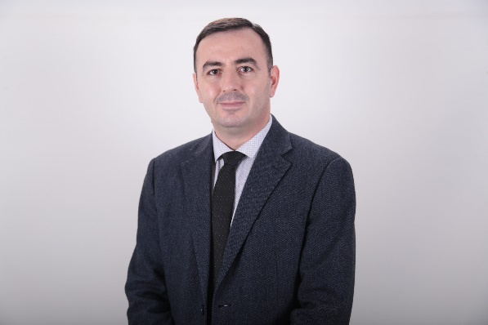
Dr. Sc. Elmi Kelmendi ka një përvojë pesëmbëdhjetëvjeçare në mësimdhënie (nga viti 2009) në fushën juridike-penal, një përvojë profesionale si jurist i diplomuar prej nëntëmbëdhjetë vitesh (nga viti 2005) në institucione publike, institucione të arsimit të lartë dhe kompani private. Profesor Kelmendi deri me tani ka realizuar shumë ekspertiza nga fusha te ndryshme, e ne veçanti ne fushën e arsimit të lartë dhe arsimit profesional, në hartimin e akteve juridike duke filluar me koncept -dokumente, ligje, udhëzime administrative, statute dhe rregullore te ndryshme. Profesor Kelmendi ka marrë pjesë në shumë seminare ndërkombëtare, trajnime vendore dhe ndërkombëtare, pjesëmarrës ne konferenca shkencore vendore dhe ndërkombëtare, etj. Gjithashtu Profesor Kelmendi në vitin 2022 ka qenë pjesë e mobilitetit akademik ne kuadër të projektit ERASMUS+ (KA107 Staff Mobility for Teaching Academic Year 2021/2022), në Bialystok University, Faculty of Law, në Poloni, ku ka mbajt cikël ligjëratash nga fusha e Kriminologjisë, Krimit të organizuar dhe të Drejtës Penale Ndërkombëtare. Disa nga pikat e përzgjedhura profesionale të profesor Kelmendi janë paraqitur më poshtë: – Ekspertë i jashtëm ligjore për hartimin e akteve juridike në projektin ALLED2 (Projekt i cili bashkëfinancohet nga Bashkimi Evropian dhe Bashkëpunimi Austriak për Zhvillim dhe zbatohet nga Agjencia Austriake për Zhvillim (ADA)) - Ofrimi i ekspertizës ligjore për zhvillimi i Udhëzimit Administrativ (UA) për Formulën e Financimit për Sistemin e AAP-së në Kosovë; Mbështetja me ekspertizë ligjore për AKK-në për zhvillimin e konceptit/dokumentit të politikave dhe kornizës ligjore për SC në AAP; Dhënia e ekspertizës ligjore për AKK-në në hartimin e Rregullores së Punës së Këshillit Drejtues të AKK-së. – Ekspertë për Sigurimin e Cilësisë në Autoriteti Kombëtar i Kualifikimeve, Ekspert i jashtëm për çështje ligjore për Hartimi i rregullores për sistematizimin e vendeve të punës në Autoritetin Kombëtar të Kualifikimeve; – Ekspert i jashtëm për çështje ligjore në DVV International (Institut lesh Internationale Zusammenarbeit des Deutschen Volkshochschul-Verbandes) për hartimin e rregulloreve për aplikimin e IAAP-ve për procesin e validimit të kualifikimeve në Kornizën Kombëtare të Kualifikimeve; –Ekspert i jashtëm për çështje ligjore në Qendra Evropiane për Çështje të Minoriteteve në Kosovë (ECMI Kosovë) për vlerësimin profesional të konceptdokumentit, etj.

PUBLIKIMET

Titulli i punimit | Emri i revistës | Viti / Vëllimi / faqet
Necessity for criminal justice reform in Kosovo | UBT Conference 2020 | 2020
Confiscation of assets with criminal origin as a form of fight against organized crime in Kosovo | UBT Conference 2021 | 2021
Lack of professionalism in justice system as a source of criminality | UBT Conference 2023 | 2023

